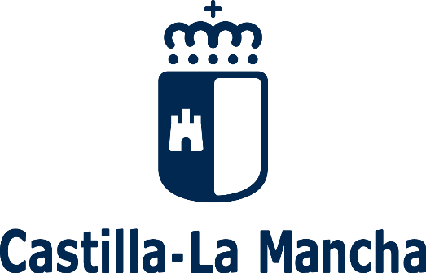





**Cofinanciado por la Unión Europea**

Proyecto: Nº 1 ”MEJORAS EN ACERADO Y ACCESIBILIDAD”

Entidad: AYUNTAMIENTO DE MOTILLA DEL PALANCAR

Plan Social de Empleo 2022

Plan de Empleo en la provincia de Cuenca

Subvenciones a entidades para la contratación de personas desempleadas, y en situación de exclusión social

